MATLAB中的plot作图

# x简单介绍

默认步长为1；可以在中间**指定步长**。

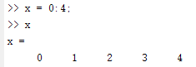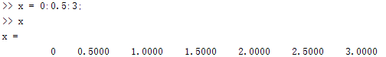

# figure：创建新的图像或关闭figure

## figure

figure 创建一个新的figure，自动编号;

**figure(n)** 创建一个编号为n的图像或重新选定figrue(n);

close 关闭所有的图像窗口；

close(n)关闭编号为n的图像窗口。

**clf** ： 清除figure图像中的图形；

**clc**：清空命令行的命令。

## 限定figure的属性

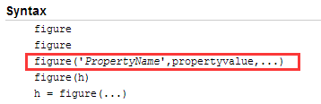

>> figure('Name','Simulation Plot Window')

默认：'NumberTitle','on'

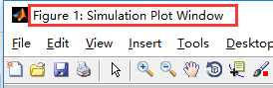

>> figure('Name','Simulation Plot Window','NumberTitle','off')

# plot介绍

# 坐标轴及xlabel、ylabel、title

**xlabel(‘x’) ylabel(‘y’)**

**axis on** 显示坐标轴。

**axis off** 取消坐标轴。

# 其他

grid on 加网格 ； grid off 去掉网格

# 读取图片：

imread：读取一个图片到矩阵。

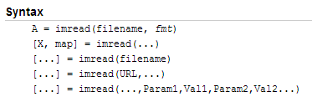

image：显示一个图片。

